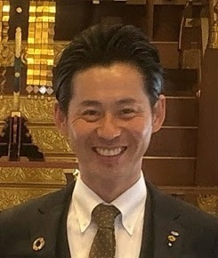  2021年度専務理事  桑田 雄（くわだ ゆう）君 | ご挨拶(今までの振り返りとこれからの活動について)  連日、感染者数の報道が当たり前になり、新型コロナウイルスの影響も一年を過ぎるとともに、なんだか慣れてきたように感じています。「コロナだから」を理由に、挑戦を諦めている人もいる中、「コロナだから」を理由に新たな挑戦をしようとする人もいます。福山青年会議所の事業は、各委員長が、こんな時でも事業を実施する方法を模索し、新たな手法を用いて、挑戦を続けています。青年会議所の運動を継続していくために、その委員長の挑戦に賛同していくことのできるメンバーが必要です。こんな中でも、できる限りのJC活動に参画できるように、自分のいる環境一つひとつに感謝をしながら、2021年度後半の運動を展開して参りましょう。WEB開催、小規模開催、ハイブリット開催と様々な場面に柔軟に対応してきた2021年度前半でした。今後も、その場面に合った最適な開催方法を見出して参ります。理事だけがJCしているわけじゃない。メンバー全員で、まっすぐにJCやりましょう。大きな挑戦じゃなくていい、小さな挑戦を積み重ねていく2021年後半を迎えていきましょう！
一般社団法人 福山青年会議所 公式メールマガジン JCI福山タイムズ 2021. Vol. 5

目次
・ご挨拶
・本年だからこその委員長の学び
・6月度例会行事について
・まちのビジョン策定委員会近況報告
・「ロマンチック街道313クリーン作戦2021」延期のご案内
・幹事リレー

 |  | 〒720-0067  福山市西町2丁目10番1号  福山商工会議所7階  TEL：084-922-5992  FAX：084-931-4834 |  | 公式Facebook  https://www.facebook.com/fukuyamajc/ | 公式LINE  録をよろしく  お願いします。
本年だからこその委員長の学び  本年度も早いもので折り返し地点に近づいています。振り返れば予定者段階より反省、そして学びの連続でした。委員会運営とは、まさしくマネジメントそのものを学べる貴重な機会です。委員長の最も重要な役割は、委員会メンバーのモチベーションを高く保つことです。しかし、対面で行う事業、遠征事業が軒並み中止や延期となる中、メンバーとの関係構築は容易ではありません。また、例会運営は事業構築を学べる貴重な機会です。現地とWebどちらも大事な会場であり、気を付けるべきことが多くある今日の例会運営は緊張と反省の連続です。しかし、本年だからこそ得られる成長の機会がこの委員会運営、例会運営にあると感じております。これらの学びは、お客様との関係構築、プロジェクトの推進などコロナ禍における仕事の在り方にも直結しております。今年は出来ない。から今年だからこそ出来ること、に挑戦できる本年に委員長を賜れたことは望外に幸運なことです。残り半年、この幸運を享受し、ぶれることなくまっすぐに進んでまいります。 |  |  | 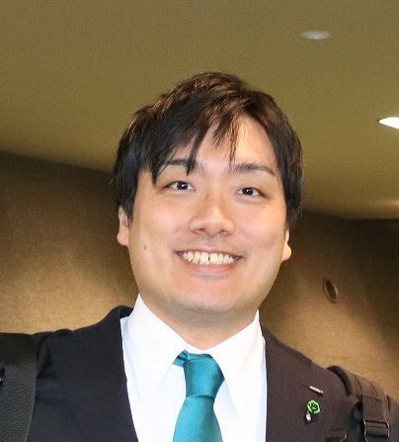  総務・セクレタリー委員会 委員長  柿原 圭介（かきはら けいすけ）君
INFOMATION
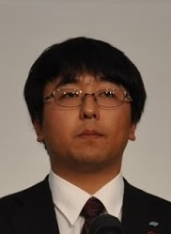  人間力向上委員会委員長  坂谷 祐一郎君（さかたにゆういちろう）君 | 6月度例会行事について  人間力向上委員会 委員長の坂谷祐一郎です。  当委員会が担当させていただきます、6月度例会行事では、アチーブメント株式会社の野地優太様をお招きし、『身につけよう！未来に繋ぐリーダーシップ』をテーマにご講演いただきます。地域のリーダーとしての資質を向上するために、業績を伸ばしている企業の共通点を聞き、会員の皆様には広い視野で刺激を受けてもらい、意識を向上していただくことができます。それにより、リーダーシップを今まで以上に発揮することが出来るようになり、地域を牽引することが出来る人間力豊かな人財になるためにも多くの会員でリーダーシップについて学びましょう。ぜひ6月度例会にご出席をお願いいたします。
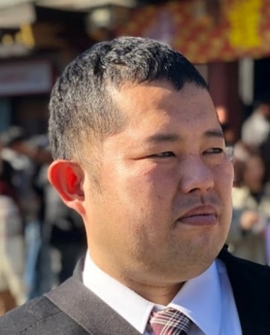  まちのビジョン策定委員会委員長  徳岡 旭(とくおか あきら）君 | まちのビジョン策定委員会近況報告  平素より大変お世話になっております、まちのビジョン策定委員会です。私たちは「5年後の福山はこうなっている」というビジョンを福山市民に共有し、そのビジョンに向けたJCI福山の運動の方向性を示すため活動しております。皆さまからのご意見を幅広く取り入れ、ビジョンに反映させていくため、未来ビジョン策定会議という小会議体をつくり月に一度会議をおこなっております。  あわせて納涼会と全国城下町シンポジウム2022大会in福山の準備をすすめております。JCI福山が将来にわたって持続していくためにまちちともに運動を展開して参ります、よろしくお願いいたします。
JCI福山ブランディング委員会 委員長  藤原 和也（ふじわら かずや）君  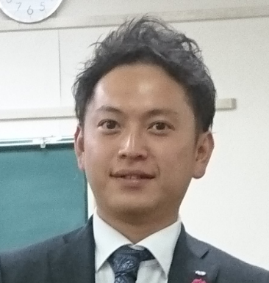 | 「ロマンチック街道313クリーン作戦2021」延期のご案内  4月28日（水)に予定されておりました、ロマンチック街道313クリーン作戦2021ですが、新型コロナウイルス感染拡大の影響で延期となりました。開催時期についてですが、秋頃の開催を予定しております。  事業は延期となりましたが、先日、本年度ロマンチック街道313事業を担当する真庭青年会議所の行藤実行委員長が、福山青年会議所事務局に使用する清掃道具、タオル等を持ってお越しいただきました。  これらは事務局にて保管させていただいておりますことをご報告させていただきます。よろしくお願いいたします。
幹 事 リ レ ー | まちのビジョン策定委員会幹事を務めさせていただいております、井上恭輔です。  日頃は福山市で精肉の店頭販売や学校給食、病院、飲食店への卸業をして福山市民の食に携わる仕事をしております。福山青年会議所に入会させていただくきっかけをくださったのは、高校の先輩でした。  昨年は仮入会期間や新入会員としてアカデミー委員会の皆様に色々な事を教えていただき、また正会員の皆様にも出会うきっかけをいただき今までに無いような体験をさせていただきました。  今年はまちのビジョン策定委員会幹事としてとても重要な委員会に任命していただき、委員長、副委員長、委員長補佐に日々色々な勉強をさせていただいております。  この1年で皆様に教えていただいた事を、次年度以降しっかり伝統を受け継いでいけるよう日々精進してまいりますのでよろしくお願いいたします。
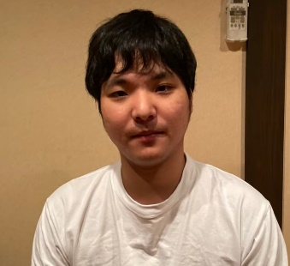
まちのビジョン策定委員会幹事
井上 恭輔（いのうえ きょうすけ）君

編集後記：新型コロナウイルス感染者が拡大傾向となり、広島県も緊急事態宣言が発令されました。現状、
新型コロナウイルスのコントロールには成功しておらず、封じ込め対策→緩和のサイクルを繰り
返していくことになりそうです。
そんな中、本号の桑田専務理事と柿原委員長の言葉には感銘を受けました。コロナ禍は明らかに
マイナスな状況ですが、私たち青年経済人にとっては成長するきっかけでもある。難しい状況で
はありますが、まっすぐに！笑顔溢れる未来を目指し突き進んでまいりましょう。
(委員長：藤原 和也)

